Мастер-класс (11 гр)
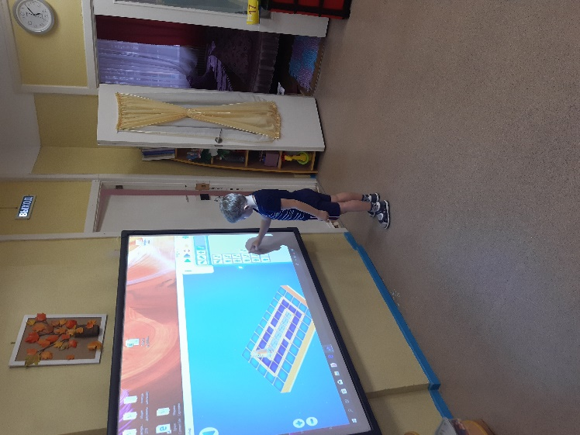
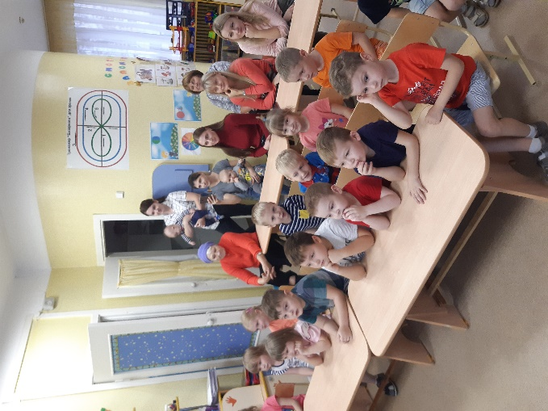
17 октября в нашей группе прошел мастер-класс по представлению игр, направленных на развитие инженерного мышления. Присутствовало 14 родителей из 23 семей. Не все смогли подойти к назначенному времени, но в течение некоторого времени группа наполнилась небезразличными мамами, папой и бабушками. Оказалось, что данное мероприятие очень интересно и актуально не только для детей, но и для родителей. Первая игра, которая была представлена присутствующим, «Пиктомир». Цель данной игры: умение выстраивать маршрут из предложенных знаков, соблюдать очередность, правильность поворотов (закрепление названий направлений «направо», «налево», «прямо»). Ребенок рассказал для родителей историю о роботе Вертуне, который чинил космические площадки, а также смог показать выполнение задания.
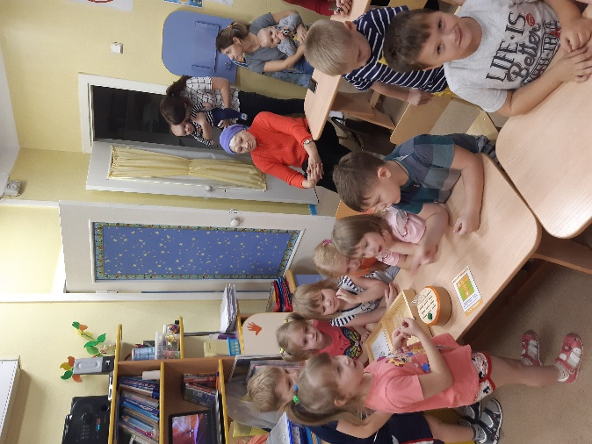

Второй была представлена игра «Прокубик». Воспитатель объяснила вариативность этой игры, а ребенок смог продемонстрировать ход выполнения задания. Также дети рассказали, что уже самостоятельно пробовали составлять маршрут на бумаге путем рисования стрелок, и программировать робота. Во время демонстрации родители подходили и смотрели, проявляли свое желание поучаствовать.

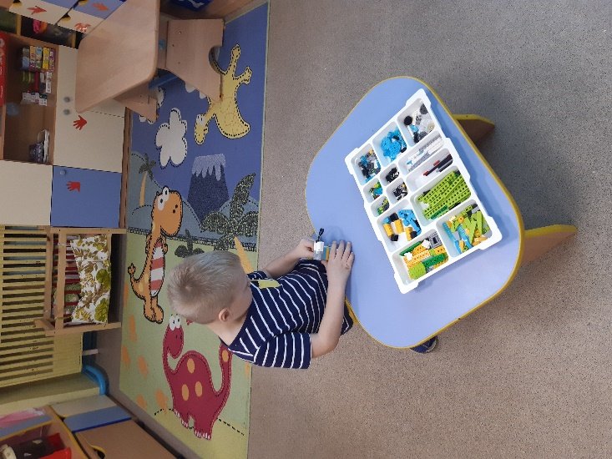
И в заключении ребята рассказали и продемонстрировали наиболее любимую игру «Лего WEDO 2». Так как с этой игрой мы познакомились недавно, рассказать о всех возможностях данного конструктора ребятам было сложно. Но собрать и рассказать о том, что могут делать собранные модели, вполне по силам нашим юным конструкторам. После завершения презентации родители подходили и спрашивали о том, где можно приобрести данные игры и как установить игровые программы.
Положительные отзывы родителей после мероприятия говорят о том, что все это не зря и проводить подобные мастер-классы необходимо, чтобы приблизить родителей к образовательному процессу, показать возможности детского сада в развитии их детей, а также уровень разно плановости и профессионализма воспитателей.

